杭州三略信息技术有限公司

详细设计
SANLUE Project Platform(crm)

修订日期 | 版本号 | 描述 | 修订人
2014/7/1 | V1.0 |  | Jonathan.jin

目 录
目 录 2
1 概述 3
1.1 目的和范围 3
1.2 术语与解释 3
1.3 设计约定 3
1.3.1 显示要求 3
1.3.2 提示要求 3
1.3.3 操作要求 3
1.3.4 列表显示要求 3
1.3.5 下拉框选择要求 4
1.4 Q&A 4
2 功能详细描述 5
2.1 整体设计 5
2.2 系统参数 5
3 详细设计描述 6
3.1 应用技术与目录结构 6
3.1.1 系统软件 6
3.1.2 开发工具 6
3.1.3 代码树 6
3.2 配置与接口 7
3.3 启动 7
3.4 基础功能 7
3.4.1 楼宇管理 7
3.4.2 添加楼宇 9
3.4.3 编辑楼宇 9
3.4.4 删除楼宇 9
3.4.5 ……. 9
4 相关文档列表 10

概述

目的和范围

术语与解释
 | 术语 | 解释
数据操纵 | DML | 即数据库的insert,update,delete操作
数据查询 | DQL | 即select操作

设计约定

显示要求
- Mockup中出现的带*号字段为必填字段（文档中用蓝色字表示）；
- 用户编辑时，对于数值等类型字段需要进行有效性检验。
- Mockup中，对于每个页面都应该统一编辑样式，如编辑框、checkbox、radiobox、日期、选择框等，编程过程必须遵循统一样式实现。

提示要求
- 默认情况下，在编辑、删除、保存数据时，都应该提示成功或失败信息，提示信息的显示样式见mockup，要求统一显示样式（如在固定的位子，固定的字体，固定的背景显示给用户）；
- 必填的字段需有明显标注，如果在保存时这些字段未填写，需要明显的标识和提示；
- 用户在操作过程中，如果出现系统错误或是业务扭转错误，则应提供具体的说明提示，如“合同未关闭，请检查”等，功能级的错误信息在设计时应该集中定义，设计师不允许编写错误提示内容；
- 不能出现用户无法理解的字符，特别是设计中出现的专业术语等都不允许出现在提示信息中。

操作要求
- 批量删除数据时，默认情况下，批量删除数据中发生其中部分数据未能删除，则该删除全部回滚（一个事务中实现），特殊情况另行说明；
- 所有删除操作都要有提示；
- 默认情况下，如查询条件未选择或则值为空，则忽略该条件（如果是选择下拉框，则用户选择“==请选择===”时也忽略该条件）；
- 默认情况下，文本查询，要求能够进行全文匹配，而不是必须限定在以该文字开始的字符串；
- 有开始时间、结束时间的查询中，如果开始时间未填，则时间范围为当前时间小于等于结束时间；如果结束时间未填，则范围为当前时间大于大于开始时间；
- 有时间的查询中，默认显示为空，在有说明的情况下，显示时间为当前日期；

列表显示要求
- 点击列表的排序切换标记（开关型标记），如果当前为顺序排序，下次点击排序切换标记时为逆序排序；
- 系统中凡是需要列表的形式排列记录的，缺省都需要按照一定的规则来排序，默认情况下按照主键排序，一般情况都需要规定排序规则；
- 默认列表页都具有翻页、刷新、导出、显示全部、打印功能（mockup）上用图标表示， “刷新”是指刷新当前列表页。“导出”是指导出至EXCEL表，要求选择导出字段确认导出全部或当前页。“显示全部”是指列表中显示全部记录。“打印”和“导出”功能类似，要求选择打印字段确认打印全部或当前页字段。

下拉框选择要求
所有的下拉框选择时，默认的都显示“===请选择===”，默认时条件值为空；

Q&A

功能详细描述

整体设计
CRM，园区客户关系管理系统

系统参数
参数分为三个级别：系统级，模块级，功能级
系统级参数是指控制业务流程和涉及整个系统的业务数据级参数，系统在进入编码阶段后不准随意变动，同时系统级参数和模块级参数必须定义在文件中（用ENUM定义），避免参数值变动引起正常业务扭转错误，功能级参数即数据字典（在数据字典表里定义）
参数名称 | 取值解释 | 默认值 | 参数级
标签性质  EnumLabelType | Public:公共  Private:私有 | PUBLIC | 模块级别

详细设计描述

应用技术与目录结构

系统软件

开发工具

代码树

目录/文件 | 目的 | 备注
src/main/java | 应用程序Java源代码

配置与接口

启动
提供INIT方法供CORE模块调用，INIT方法实现说明如下：

销售管理

房源管理

添加房源
用例名称 | 添加房源
角色
数据项 | 在旧添加房间的页面上，新增加以下数据项：户型编号（如A户型等，需要数据字典定义），房屋户型（如三室两厅），套内建筑面积（原来的建筑面积为房屋建筑面积），阳台产权面积，公摊面积，销售面积，朝向（数据字典定义）、单元、层高，销售状态（未售、预留、预订、认购、已售），现房期房，代理单价（元/平米），销售单价（元/平米），销售总价（元）
前提条件 | 在原新建页面上进行字段显示的调整
操作 | - 同新建房间
操作结果 | - 正确：更新数据库，返回操作成功；  - 错误：返回错误信息
业务对象
提示信息
补充说明

修改房源
略

删除房源
略

查看房源
用例名称 | 查看房源
角色
数据项
前提条件
操作 | - 点击“查看”图标，查看房间  - 当房间性质为“出售”时，查看此类房间时，其现实的房间内容与其他类型的房间有区别（见MOCKUP）  - 显示基本信息、销售信息（定价等信息）、业主信息、水电表、跟进管理、附件&图片、备注  - 显示户型图 | 有待改进（查看DEMOPPT）
操作结果
业务对象
提示信息
补充说明

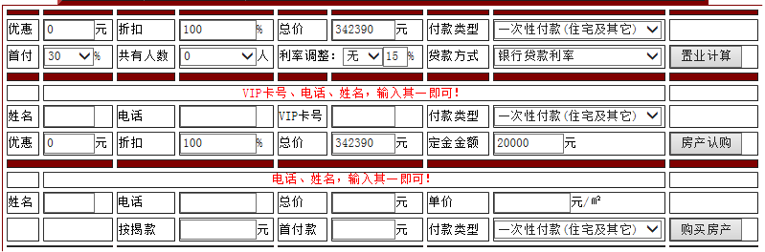

楼层视图
- 将“楼层视图”改为“视图”
- 楼层视图功能维持现有效果

销售视图
用例名称 | 销售视图
角色
数据项
前提条件
操作 | - 点击“销售视图”，现实销售视图 | 销售视图按照楼层、单元现实各房间，同时按照颜色区分销售状态，同时在每个房间标出房间编号、面积、单价和总价  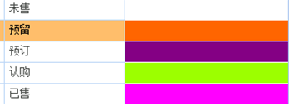
操作结果
业务对象
提示信息
补充说明

定价管理
- 定义某栋楼的基准价（元）和水平差（元）（可在楼宇管理的楼宇表中实现基准价格字段的定义）
- 根据朝向、通风、采光、景观、户型、面积、噪音等因子定义权重（需讨论，问开发商定价策略，水平差价和层差价怎么定义销售价格）
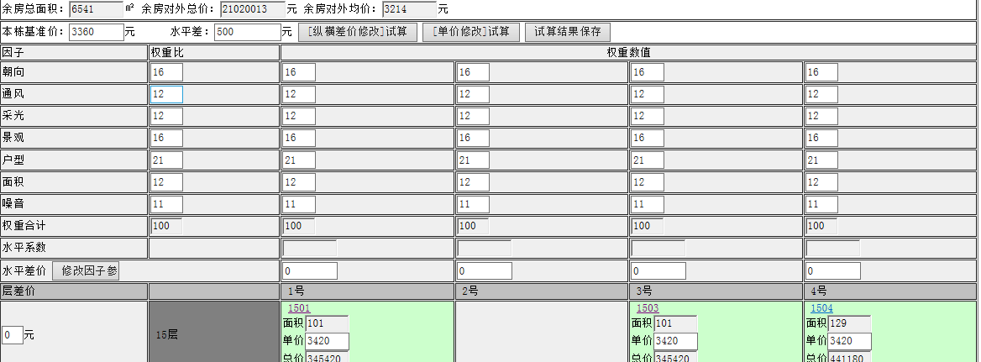
- 每个房源定义根据定价策略生成实际销售价格

配置因子权重

配置房源价格
针对房间对应一张价格表

优惠设置

客户管理

添加客户
用例名称 | 添加客户
角色
数据项 | 姓名、性别、年龄、证件号、手机、固话、email、婚否（枚举）、学历（数据字典）、职业（数据字典）、家庭年收入（数据字典）、客户区域（数据字典）、讯息来源（数据字典）、家庭住址、户型需求（按照户型定义显示，可多选）、抗性分析（价格偏高、户型不合适、立面园林、竞争影响、犹豫观望、其他原因）、满意度：1、地段、2、户型、3、价格、4、环境（都为枚举）、需求分析：1、需求级别、2、购房动机、可接受价格区间（多数价格到多少价格）  来电（包括来电日期、接待人员、来电情况）  来访（包括来访日期、接待人员、来访情况）  标签（可多选）  职业顾问（选择员工）
前提条件
操作 | - 销售管理， | 职业：制造、个体工商户、商业服务行业、公务员、房地产、军人、金融证券、高科技、其它  家庭年收入：4万以下、4-6万、6-8万、8-10万、10-15万、15-20万、20万以上  客户区域：  地段、户型、价格、环境：不确定、满意、认同、一般、不满意  需求级别：不确定、很好、可以、一般、随便看看、无购买意向  购房动机：不确定、首次购房、改善住房条件、工作需要、投资、其他原因
操作结果
业务对象
提示信息
补充说明

修改客户

删除客户

定义客户标签

销售管理

预留登记
通过销售视图进行维护

预订登记
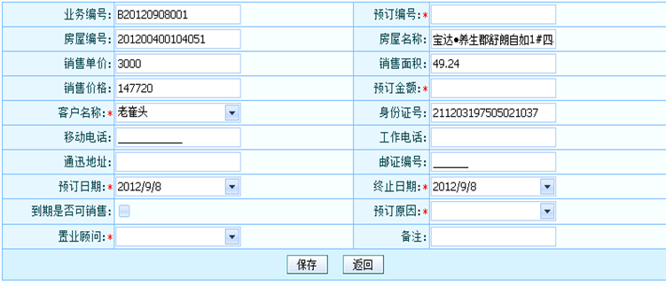

认购登记
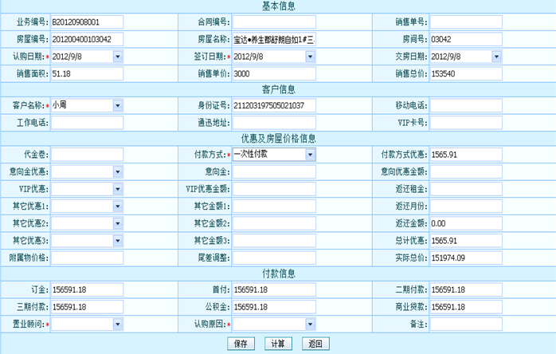

业务转交
将客户信息中原职业顾问调整为新职业顾问

合同管理

认购合同登记

购买合同登记
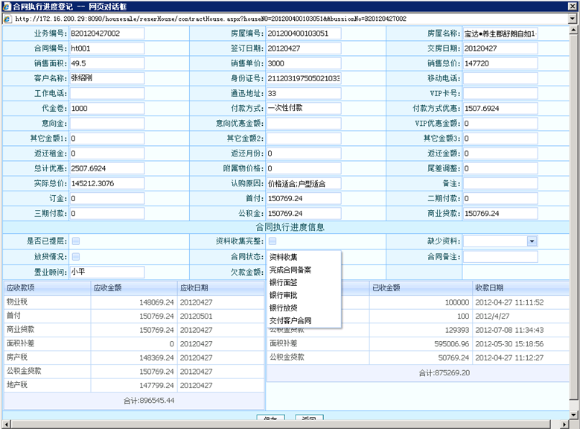

合同变更

财务管理

出帐
根据合同资金计划出帐

公积金到帐登记

发票登记

面积补差

